NOV 07 / 2016

CIENCIA

¡Ese no soy yo! ¿Por qué odiamos nuestra voz cuando la escuchamos grabada?

Acabas de enviar un mensaje de voz al grupo de wasap del trabajo para ir a cenar, pero no estás seguro si has dado todos los datos del restaurante y repasas el audio. ¡Horror! ¿Quién es esa persona de voz gangosa? ¿Y esa voz de pito, de dónde sale? ¡Esa no es mi voz! Es duro aceptarlo, pero así es como suenas en la realidad. Te explicamos qué pasa dentro de tu oído para que haya tanta diferencia.
JORGE LOSER
- 6

- 3
- Facebook
- Twitter
- Google+
- Google+
- Correo
Hay que asumirlo y acostumbrarse, aunque es difícil: vuelves a hablar y tu voz te vuelve a parecer sexy carismática, todo vuelve a estar bien solo para volverte a sorprender la próxima vez que te escuches en una grabación. Tranquilo, no sólo eres tú. Para la mayoría de nosotros no hay peor ataque a nuestra autoestima que escuchar nuestra voz grabada. No suena a lo que nosotros pensamos que suena, pero la que resuena en nuestra cabeza nunca será la auténtica. Es una bromita cruel de nuestro cuerpo, y pasa, sencillamente, porque el sonido no solo se mueve de una manera en nuestro oído interno.
Todo lo que escuchamos, desde el zumbido de una abeja, tonos de móvil a gente hablando, son ondas. Hasta ahí bien. La presión en el aire se mueve por ondulaciones que dependen de la fuerza con la que se hayan producido. Nuestras orejas las captan y actúan de embudo con nuestra cabeza, y esas ondas de fuerza pasan al canal del oído, en donde impactan con el tímpano. Esas vibraciones pasan hacia el oído interno para ser “traducidas” en señales que los receptores auditivos puedan interpretar correctamente para que los nervios correspondientes le envíen esa información al cerebro y este pueda interpretarlo.
Si nuestra voz sale por nuestra boca y crea unas ondas de presión deberíamos recibirla como el resto de sonidos, ¿no? ¿Qué problema hay? ¿Es una membrana elástica y tiene partes de la misma funcionalidad mirando “para dentro”? No exactamente. El sonido que percibimos es una mezcla de los que entran de fuera y una serie de vibraciones que suceden en el interior del cuerpo.
Pero todo esto es más complicado, claro. El sonido que viene de dentro, si proviene de nuestra propia voz, no debería ser tan diferente de cómo suena fuera, ¿no? El problema es que todos los sonidos internos no aparecen directamente en el tímpano. Sino que se transmiten a través de los huesos, a través de los tejidos de la cabeza directamente a los fluidos del caracol, o cóclea. Cuando hablamos nuestras cuerdas vocales funcionan comocarretera para el sonido, las vibraciones resuenan en la garganta y boca y a través de los huesos del cuello y la cabeza y también acaba llegando al caracol, pero la transmisión lleva unas frecuencias mucho mas bajas, las vibraciones son más profundas.
Una vez llegan esas vibraciones al oído interno se envían al cerebro con el protocolo habitual. Por lo tanto al hablar se producen dos sonidos: el que sale fuera y el que se transmite por dentro. Cada uno de los dos sonidos se recibe con dos frecuencias diferentes, pero cuando hablamos percibimos una combinación de ambos. Por eso es un sonido diferente y nos es natural acostumbramos a él. Ahora vamos a hacer un experimento.
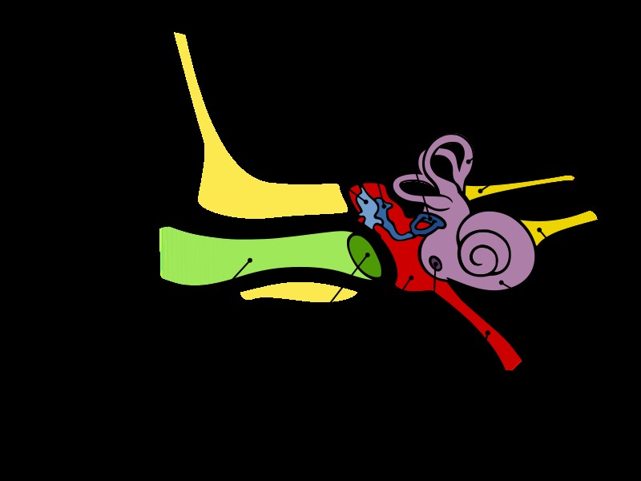
Haz una prueba en casa: pon la misma canción en el móvil. Luego, acto seguido, pon esa misma canción de nuevo, pero esta vez con unos buenos cascos. Menuda Diferencia, ¿eh? Cuando escuchamos una canción por los altavoces del móvil apenas se oyen los graves de la canción. Puede que ni escuches al bajista de la banda. Sin embargo, cuando escuchas con los cascos el sonido entra con toda su dimensión, todas sus frecuencias a la vez. Algo parecido pasa con nuestra voz. Cuando escuchamos una grabación solo estamos oyendo la parte de ella que sale fuera, sin embargo nuestra voz interna, la que transmiten los huesos, está mucho más llena de bajos, frecuencias super graves que le dan una dimensión más profunda y cálida. La consecuencia es que cuando escuchamos nuestra voz grabada, sin esos gloriosos bajos, nos parece la de Alvin y las Ardillas.
Claro, que también podemos experimentar exactamente lo contrario poniéndonos tapones en los oídos. Así solo escucharemos las vibraciones que se trasmiten a través del tejido óseo y nos dará la impresión de estar encerrados en una habitación llena de un eco fantasmal. Hay gente que sufre alguna anormalidad en el funcionamiento del oído interno que le hace mucho más sensible a los sonidos que provienen del interior, pudiendo llegar a ser un problema cuando hasta el propio sonido de la respiración se les hace insoportable, llegando incluso a escuchar el sonido de los ojos moviéndose en las cuencas.

